  - Istruzioni

Elaborazione delle immagini Mac

Strumenti per l'elaborazione delle immagini con Microsoft Word o PowerPoint
(per Mac Office 2017)
- Aprire Word.
- Trascinare/inserire un'immagine nel documento.
- Con un doppio clic sull'immagine viene aperta una nuova scheda «Formato immagine».
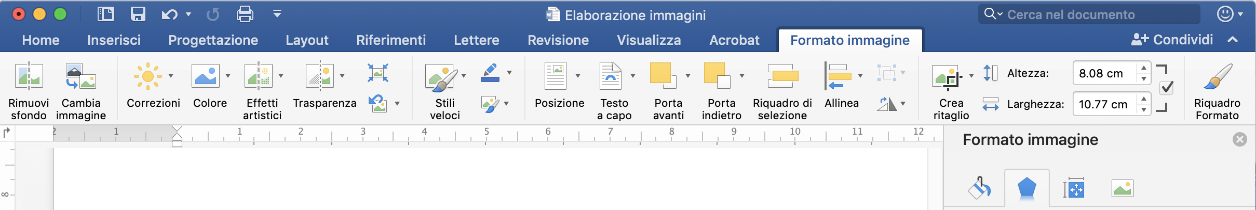

Ci sono vari strumenti per elaborare un'immagine.
Nella barra dei menu, direttamente sotto le schede ci sono dei comandi per l'elaborazione delle immagini.

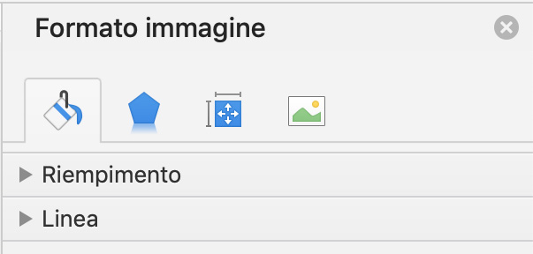
Inoltre sulla destra appaiono gli strumenti per l'elaborazione
dell'immagine.

Puoi visualizzare altri strumenti cliccando sui quattro simboli.

Cliccando sulle parole si apre un menu a tendina dove trovi
ulteriori possibilità per elaborare l'immagine.

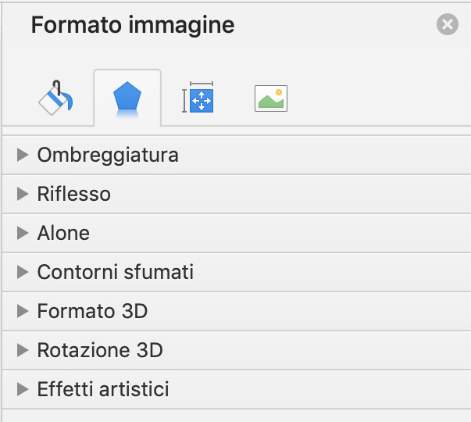
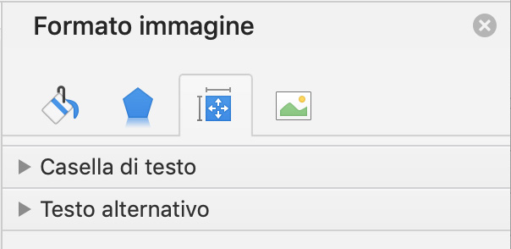

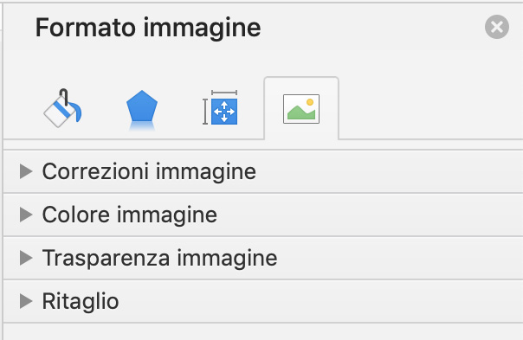

Puoi salvare l'immagine modificata nuovamente come singola immagine cliccando il tasto destro del mouse.

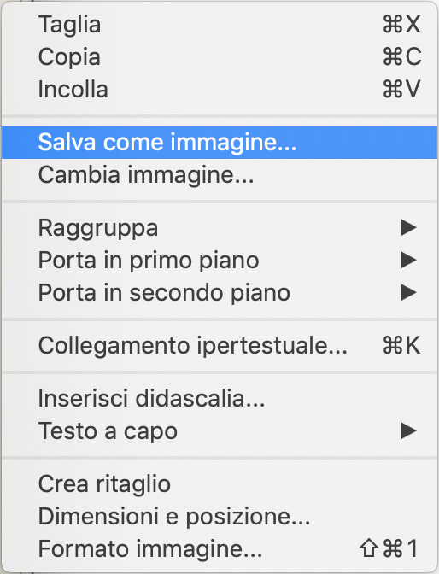

Le immagini possono essere elaborate anche con il programma PowerPoint seguendo le stesse indicazioni.

Crediti fotografici
Tutti le schermate: macOS Mojave, Office Mac 2017 Version 15.32, 2019-11-24.

